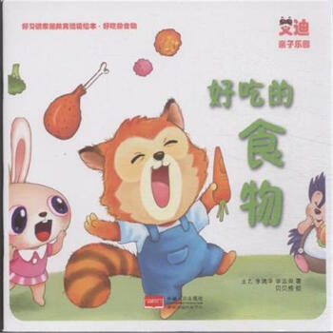
推荐理由：
这是一套从生活中培养孩子好习惯的情境绘本，从家庭教育的实际需求出发，结合了专家多年经验编写而成。唯美的画面、充满童趣的文字一定会使孩子爱不释手。孩子在与家长共读的过程中，可与故事中的五位小伙伴一起快乐地认识世界，并养成良好的生活习惯。绘本是培养幼儿良好生活习惯，促进幼儿心智健康成长，是受幼儿欢迎的儿童教养读物。通过这套绘本，可以让小朋友在一年的不同季度中，按成长发育的特点学会不同的生活习惯，培养自理能力，是早期阅读的优选之作。迪迪爱挑食，不喜欢吃蔬菜，只喜欢吃肉。但是，当迪迪看到欢欢、多多、乐乐在吃蔬菜时，发生了什么呢？最后，跟大家一样也喜欢吃蔬菜了，改掉了挑食的坏习惯。

